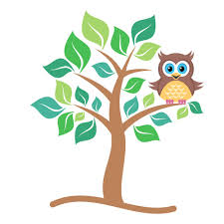SPOZNAVANJE OKOLJA 16. 3. 2020

- Utrjuj dele dneva in uro:
- naštej dele dneva in povej, kaj v tistem delu dneva delaš
- katere vrste ur poznaš
- koliko ur ima dan, koliko minut ima ura
- opiši uro ( kaj pomeni /meri kateri od kazalcev)

- Zapiši čas, ki ga kažejo ure ali nariši kazalce, da bo čas ustrezal.
Lahko zapišeš čas podnevi ali ponoči.

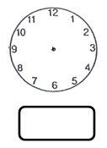
12.15

9.45

22.2012.15

